Вирішуємо проблеми громади:
Знаємо та реалізуємо свої права

“Конвенція Організації Об’єднаних Націй про права дитини” - головний міжнародний документ, який визначає твої права. У 1991 році Україна прийняла Конвенцію про права дитини і гарантує тобі їх реалізацію.
Твоя позиція впливає на твоїх друзів, знайомих, батьків, на твоїх майбутніх дітей. Подбай про це.

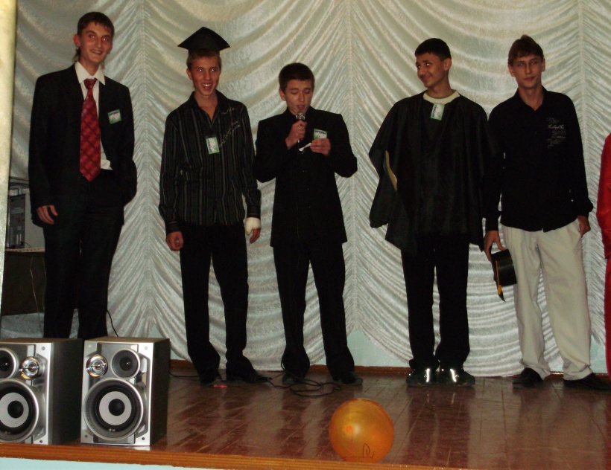

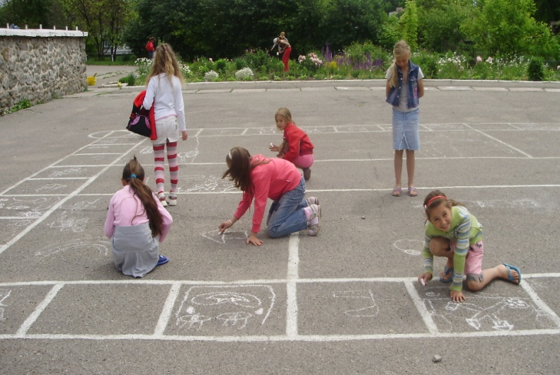
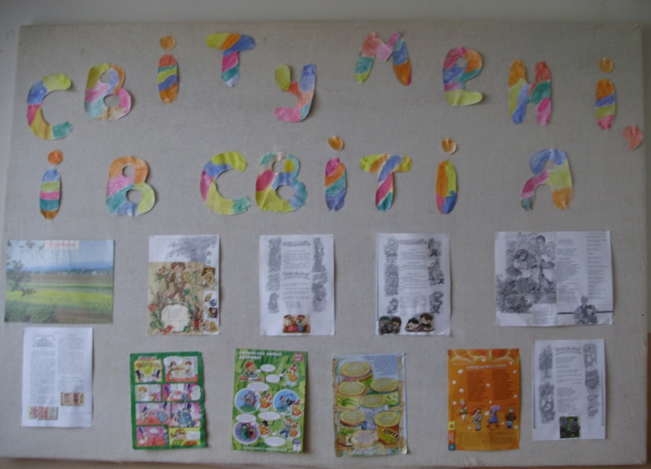

Шполянський НВК «ЗОШ І-ІІІ ступенів №2-ліцей»

